ÉCOLE NATIONALE DES PONTS ET CHAUSSÉES. ÉCOLES NATIONALES SUPÉRIEURES DE L'AÉRONAUTIQUE ET DE L'ESPACE, DE TECHNIQUES AVANCÉES, DES TÉLÉCOMMUNICATIONS, DES MINES DE PARIS, DES MINES DE SAINT-ÉTIENNE, DES MINES DE NANCY, DES TÉLÉCOMMUNICATIONS DE BRETAGNE, ÉCOLE POLYTECHNIQUE (FILIÈRE TSI)
CONCOURS D'ADMISSION 2008
PREMIÈRE ÉPREUVE DE PHYSIQUE
Filière PSI
(Durée de l'épreuve : $3$ heures)
L'usage de la calculatrice est autorisé
Sujet mis à disposition des concours : ENSAE ParisTech, ENSTIM, Télécom SudParis (ex INT), TPE-EIVP, Cycle international
Les candidats sont priés de mentionner de façon apparente sur la première page de la copie : PHYSIQUE I - PSI.
L'énoncé de cette épreuve comporte 5 pages.
- Si, au cours de l'épreuve, un candidat repère ce qui lui semble être une erreur d'énoncé, il est invité à le signaler sur sa copie et à poursuivre sa composition en expliquant les raisons des initiatives qu'il aura été amené à prendre.
- Il ne faudra pas hésiter à formuler les commentaires (incluant des considérations numériques) qui vous sembleront pertinents, même lorsque l'énoncé ne le demande pas explicitement. La barème tiendra compte de ces initiatives ainsi que des qualités de rédaction de la copie.
MODÉLISATION DES DUNES DE SABLE
Ce problème, dont la source est la thèse de F. RIOUAL (2002), aborde quelques aspects des propriétés des milieux granulaires. Les différentes parties de cette épreuve sont largement indépendantes entre elles. Les deux premières concernent la description microscopique des interactions entre particules de milieux granulaires. La troisième partie concerne la dynamique de la formation de rides de sable dans les déserts. Dans toute l'épreuve, exprimer signifie donner une expression littérale et calculer signifie donner une valeur numérique. La quantité $x^{′}$ désigne la dérivée totale de $x$ par rapport au temps $t$. Les vecteurs sont notés avec un chapeau s'ils sont unitaires ${\hat{u}}_{x}$, avec une flèche $\vec{v}$ dans le cas contraire.
I. - Collisions sans perte d'énergie : Le modèle de Hertz
Lors d'un choc frontal entre deux billes sphériques homogènes, l'énergie cinétique initiale est d'abord convertie en énergie de déformation $E_{d}$ puis restituée sous forme d'énergie cinétique.
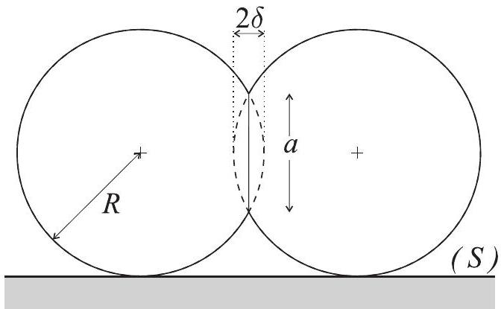
Figure 1
Lorsque les deux billes sont en compression l'une par rapport à l'autre, un méplat circulaire de diamètre $a$ apparaît autour du point de contact initial (Fig. 1). On note $2δ$ la longueur d'interpénétration des deux billes que l'on considère identiques de masse $m$, de rayon $R$ et de masse volumique $ρ_{b}=3m/\left(4πR^{3}\right)$. Dans le référentiel du centre de masse, elles se déplacent sur un axe horizontal avec des vitesses de même module $v$ et de sens opposés. Le contact avec la surface $(S)$ se fait sans frottement et on néglige le mouvement de rotation des billes.
Quand la distance entre les deux centres de billes devient inférieure au diamètre d'une bille, elles entrent en contact et subissent une déformation élastique, sous l'action d'une force, qui n'a de sens physique que pour $δ≥0$, dont le module est noté $F_{de}$. Si l'on note $P$ la pression moyenne agissant sur la surface de contact, la loi de Hooke stipule que
$$P=\frac{F_{de}}{4πa^{2}}=ε\frac{δ}{a}$$
où $ε$ est une constante positive appelée module de Young de la bille et qui caractérise son élasticité. Dans cette partie, la collision est supposée être élastique, c'est-à-dire que l'énergie mécanique totale du système des deux billes est identique avant et après le choc (après que les billes se sont séparées). On considère dans toute cette partie que $δ≪R$.
$◻1$ - Vérifier que $ε$ est homogène à une pression. Montrer qu'à l'ordre 1 en $δ/R$, le diamètre du méplat s'écrit $a=2\sqrt{2Rδ}$. On conservera cette expression dans tout le problème.
$◻2$ - Donner l'expression du module $F_{de}$ de la force de déformation en fonction de $R,δ$ et $ε$. En déduire, l'énergie potentielle $E_{p}$ dont dérive cette force. On prendra $E_{p}≥0$.
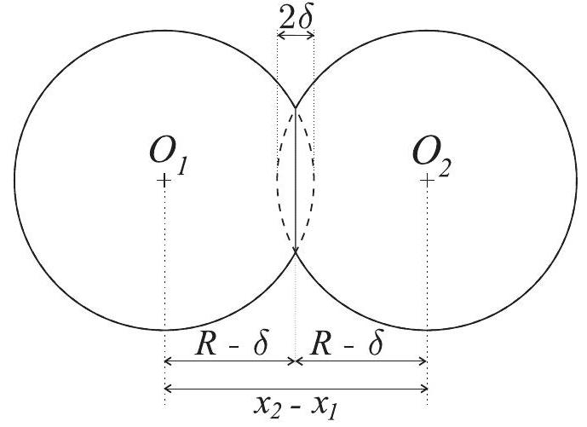
Figure 2
$◻3$ —On note $x_{1}$ et $x_{2}$ les abscisses respectives des centres des billes (Fig. 2). Quand la distance entre ces centres est inférieure au diamètre, donner la relation entre $δ,x_{1},x_{2}$ et $R$. En déduire $x_{1}^{′}=dx_{1}/dt$ en fonction de $δ^{′}=dδ/dt$.
-4 - Exprimer l'énergie mécanique totale $E_{m}$ des deux billes pendant le choc en fonction de $R,ε,m,δ$ et $δ^{′}$ ?
- 5 - Pourquoi la quantité de mouvement du système constitué par les deux billes est-elle la même avant et après le choc ? Quelle est la relation simple liant les vitesses $\vec{w_{1}}$ et $\vec{w_{2}}$ des billes une fois qu'elles se sont séparées?
$◻6$ - Quelle est la relation liant $v$ à la norme des vecteurs $\vec{w}$ de la question 5 ?
$◻7$ - Déterminer la valeur maximale $δ_{m}$ atteinte par $δ$ au cours de la collision en fonction de $ρ_{b},v$, $ε$ et $R$. Que constatez-vous pour la déformation maximale $u_{m}=δ_{m}/R$ ?
$◻8$ - En utilisant l'expression de l'énergie mécanique totale $E_{m}$, déterminer la durée $τ$ de la collision, c'est-à-dire le temps pendant lequel les billes restent en contact. On exprimera $τ$ en fonction de $ε,m,v,R$ et de l'intégrale
$$I=\int_{0}^{1}{ }\frac{du}{\sqrt{1−u^{5/2}}}$$
$◻$ 9-Application numérique : calculer $τ$ et $u_{m}$ pour des particules de sable de vitesse $v=3,00 m.s^{−1}$, de module de Young $ε=7,00×{10}^{10} Pa$ et de masse volumique $ρ_{b}=2,50×{10}^{3} kg.m^{−3}$ dans les deux cas suivants : $R=1,00×{10}^{−4} m$ et $R=1,00×{10}^{−3} m$. On donne $I≈1,47$. On vérifiera que le résultat est exprimé en secondes.
FIN DE LA PARTIE I
II. - Collisions avec perte d'énergie
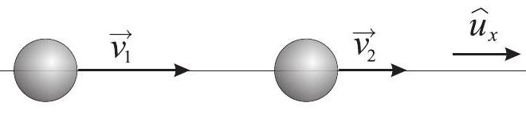
Figure 3
On considère maintenant deux billes déformables inélastiques se déplaçant sur un axe horizontal avec les vitesses $\vec{v_{1}}=v_{1}{\hat{u}}_{x}$ pour la particule à gauche et $\vec{v_{2}}=v_{2}{\hat{u}}_{x}$ pour la particule à droite.
On considère $v_{1}>v_{2}$ : il y a donc collision; les vitesses après le choc sont notées $\vec{w_{1}}=w_{1}\hat{u_{x}}$ et $\vec{w_{2}}=w_{2}{\hat{u}}_{x}$. On suppose que la collision est instantanée; le coefficient de restitution, noté $e$, est défini par la relation
$$e=−\frac{w_{2}−w_{1}}{v_{2}−v_{1}}$$
$◻10$ - La quantité de mouvement du système constitué par les deux billes est-elle la même avant et après le choc ?
11- Exprimer, en fonction de $v_{1},v_{2},m$ et $e$, la perte d'énergie cinétique des deux billes causée par la collision.
$◻12$ - Pour toute la suite de la partie II, on suppose désormais que $v_{1}=−v_{2}=v$ (choc de plein fouet). Exprimer la perte d'énergie cinétique des deux billes liée au choc, en fonction de $m,e$ et $v$.
$◻13$ - Au cours de la collision, la déformation rapide de la bille, d'amplitude maximale $δ_{m}$, est maintenant source de dissipation. Ce phénomène est associé à une force de module $F_{d}$. On suppose que cette force est reliée à la force élastique non dissipative $F_{de}$ de la partie $I$ par la relation
$$F_{d}=Aδ^{′}\frac{∂F_{de}}{∂δ}$$
Quelle est la dimension de la constante positive $A$ ? Exprimer, sous la forme d'une intégrale sur l'intervalle $\left[0,δ_{m}\right]$, l'énergie $U_{d}$ dissipée au cours de la collision en fonction de $A,ε,R,δ,δ^{′}$ et $δ_{m}$.
-14 - On suppose que l'énergie dissipée est faible devant l'énergie cinétique initiale. En écrivant un bilan énergétique, justifier que pendant la collision on puisse écrire
$$δ^{′2}=v^{2}\left(1−\frac{16π\sqrt{2R}}{5mv^{2}}εδ^{5/2}\right)$$
Exprimer $δ^{′}$ en fonction de $ε,R,δ_{m},m$ et $y=δ/δ_{m}$.
$◻15$ - Déduire de la question précédente que l'énergie dissipée lors de la collision est de la forme
$$U_{d}=Av^{β}f(ε,R,m)$$
où $β$ est une constante à déterminer et $f$ une fonction sans intérêt ici. On vérifiera que $β$ est voisin de 2.
16 - La théorie de Kuwabara et Kono prévoit que l'on puisse ramener la collision de plein fouet des deux particules déformables dissipatives, à une collision instantanée avec un coefficient de restitution effectif très proche de 1 qui dépend de la vitesse d'impact de telle manière que $1−e$ soit proportionnel à $v^{1/5}$. Justifier cette théorie en considérant que la totalité de la perte d'énergie cinétique est dissipée lors de la collision.
$◻17$ - Expliquer qualitativement pourquoi le coefficient de restitution tend vers 1 pour les faibles vitesses. Ce coefficient est-il une propriété des particules ou une propriété de la collision?
FIN DE LA PARTIE II
III. - Le transport éolien du sable : Le modèle d'Anderson
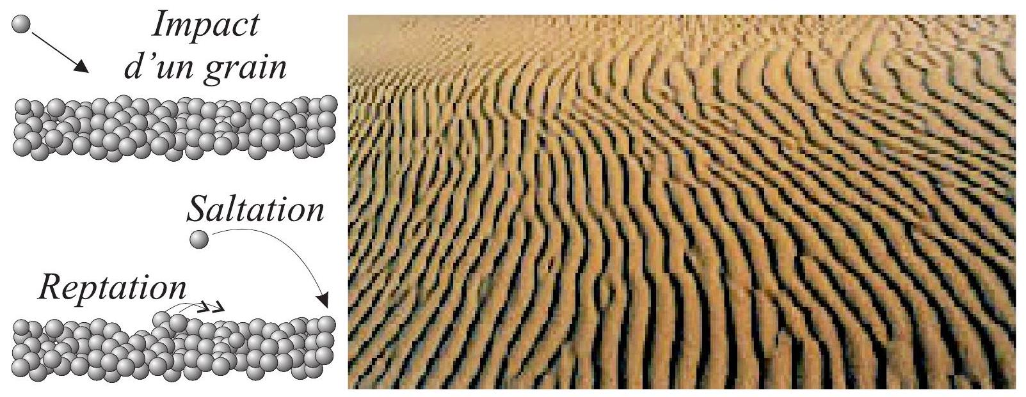
Figure 4
Les rides éoliennes sont des motifs qui se développent, par
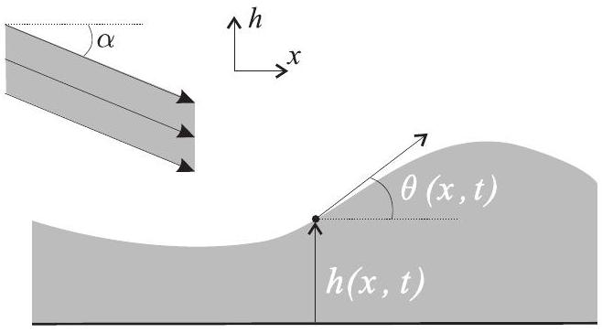
Figure 5
exemple dans les déserts, à partir d'un sol plat, perpendiculairement à la direction du vent (Fig. 4). On cherche dans cette partie à modéliser leur formation. Régulièrement, le désert est soumis à un vent suffisamment fort pour emporter des grains de sable sur des distances importantes : ce mécanisme est appelé saltation. Puisque le vent les a triés, on admettra que les grains en saltation sont tous entraînés à la même vitesse, et ont tous à peu près la même masse $m$. Ainsi, ils suivent tous, en moyenne, la même trajectoire.
En particulier, leurs angles d'impact sur la surface sableuse sont en moyenne égaux et de l'ordre de 14 degrés. On note $α$ cet angle caractéristique (Fig. 5). La collision d'un grain de sable sur le sol produit localement l'éjection de plusieurs particules à des vitesses plus faibles que la vitesse de la particule incidente. Les particules éjectées retombent sur le lit de sable au voisinage du point d'impact; ce phénomène est appelé reptation. La distance caractéristique de parcours des grains en reptation est notée $ℓ_{r}$. On suppose que le lit de sable est formé de rides invariantes par translation dans la direction perpendiculaire au vent de sable. La hauteur du lit de sable ne dépend alors que d'une seule variable d'espace notée $x$ et du temps $t$; on la note $h(x,t)$. On appelle $Q(x,t)$ la masse de grains transportés à l'abscisse $x$ et à l'instant $t$ par unité de temps et par unité de largeur; on rappelle que $[Q]=[M][L]^{−1}[T]^{−1}$. Ce flux par unité de largeur est la somme de deux contributions, celle des grains en reptation, notée $Q_{r}$, et celle des grains en saltation, notée $Q_{s}$. On suppose dans toute cette partie que le flux des grains en saltation est constant et uniforme avec une incidence fixe d'angle $α$. On note enfin $ρ$ la masse volumique du lit de grains, que l'on suppose uniforme et constante.
18 - En écrivant la conservation locale de la masse sur une tranche de grains d'extension $δx$ et de largeur $L$, établir la relation
$$\frac{∂h(x,t)}{∂t}+\frac{1}{ρ}\frac{∂Q(x,t)}{∂x}=0$$
$◻19$ - Soit $N_{e}(x,t)$ le nombre de grains éjectés à l'abscisse $x$ par unité de temps et de surface; on rappelle que le flux de reptation est donné par
$$Q_{r}(x,t)=m\int_{x−ℓ_{r}}^{x}{ }N_{e}(u,t)du$$
déterminer l'équation aux dérivées partielles reliant les fonctions $h$ et $N_{e}$.
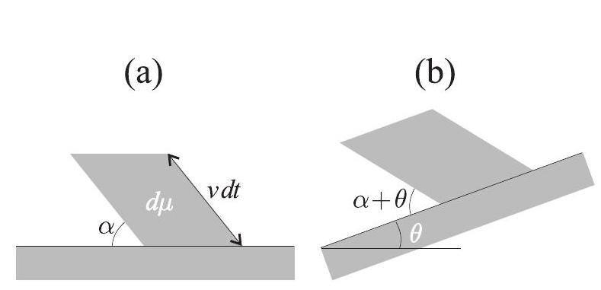
Figure 6 : Saltation sur un lit plat (a), et sur un lit de pente locale $θ$ (b). La quantité $dμ$ repré--sente un volume élémentaire de grains en saltation.
- 20 - On note $N_{o}$ le nombre de grains en saltation arrivant sur une surface horizontale par unité de temps et de surface. Soit $n$ la densité de grains de vitesse $v$ arrivant sur une surface horizontale avec une inclinaison $α$. Le nombre de grains arrivant sur une surface d'aire $S$ pendant le temps $dt$ est donc $dN=ndμ$ (Voir Fig. 6). Exprimer $N_{o}$ en fonction de $n,v$ et $α$. En déduire que le nombre $N_{s}$ de grains en saltation par unité de surface et de temps entrant en collision avec le lit à l'abscisse $x$ est donné par la relation
$$N_{s}(θ)=N_{o}\left[1+\frac{tan⁡(θ)}{tan⁡(α)}\right]cos⁡(θ)$$
- 21 - Établir l'équation aux dérivées partielles reliant les fonctions $θ(x,t)$ et $h(x,t)$.
$◻22$ - Le modèle d'Anderson consiste à supposer que le nombre de grains éjectés du lit est proportionnel au nombre de grains en saltation $N_{s}:N_{e}(x,t)=n_{o}N_{s}(x,t)$, où $n_{o}$ est le nombre de grains éjectés lors d'une collision. Sous cette hypothèse, et en s'appuyant sur le résultat de la question 19, établir l'équation d'évolution de $h(x,t)$ en fonction de $m,n_{o},ρ,N_{s}(x,t)$ et $N_{s}\left(x−ℓ_{r},t\right)$.
$◻23$ - Déduire de cette étude l'équation suivante
$$\frac{∂h}{∂t}=−\frac{mn_{o}N_{o}}{ρtan⁡(α)}{\left[\left(tan⁡(α)+\frac{∂h}{∂x}\right)cos⁡(θ)\right]}_{x−ℓ_{r}}^{x}$$
$◻24$ - Montrer que $h(x,t)=h_{o}=$ cste est une solution possible de l'équation de la question 23 (on la nomme solution triviale).
On cherche dorénavant à analyser la stabilité de la solution triviale dans le régime des petites inclinaisons. On considère donc que $cos⁡(θ(x,t))=$ cste $≈1$
25 - Ecrire l'équation aux dérivées partielles vérifiée par $h$ en faisant apparaître la constante $c_{o}=mn_{o}N_{o}/ρ$. Quelle est la dimension de $c_{o}$ ?
$◻26$ - On cherche la solution de l'équation de la question 25 sous la forme complexe
$$\underline{h}(x,t)=h_{o}+h_{1}exp⁡[i(kx−ωt]exp⁡(γt)$$
avec $h_{o}$ et $h_{1}$ deux réels tels que $\left|h_{o}\right|≪\left|h_{1}\right|$, puis $k,ω$ et $γ$ trois paramètres réels. Déterminer les expressions de $ω$ et $γ$ en fonction de $u=kℓ_{r}$ et $ω_{o}=c_{o}/\left(ℓ_{r}tan⁡(α)\right)$.
$◻27$ - A quelle condition sur $k$ et $ℓ_{r}$ la solution proposée à la question précédente est-elle stable ?
$◻28$ - On note $v_{g}$ et $v_{φ}$ les vitesses de groupe et de phase des rides éoliennes dans le cadre de la solution triviale perturbée décrite dans les questions 26 et 27 . Déterminer la relation entre $v_{g},v_{φ},γ$ et $ℓ_{r}$.
$◻29$ - On dit d'un milieu qu'il est dispersif lorsque la célérité d'une onde en propagation dans ce milieu dépend de sa fréquence. Le sable vous semble-t-il être un milieu dispersif ou non ? On justifiera soigneusement sa réponse.
FIN DE LA PARTIE III
FIN DE L'ÉPREUVE

